12. Anexo

Atividade 1

Nome da atividade | O Génio sustentável
Tópico abrangido | - Estilo de vida sustentável  - Revisão do conceito de resíduo zero
Resultados da aprendizagem e competências que podem ser adquiridas | - Sensibilizar para o conceito de estilo de vida sustentável  - Analisar as principais ações para a sustentabilidade  - Rever a pegada ecológica individual
Duração | 1,5 horas
Tipo de método | - Educação não-formal  - Debate interativo  - Mapeamento mental
Materiais necessários | - flipcharts  - Post-its  - Projetor  - Canetas de feltro/canetas
Ambiente de aprendizagem e descrição da atividade | Introdução:  1. O facilitador introduz o conceito de sustentabilidade e estilo de vida sustentável, apresentando algumas imagens e perguntando por que razão são ou não certas atividades sustentáveis. As imagens podem ser: uma estação de reciclagem de tecnologia, crianças a brincar com brinquedos de plástico, alguém a plantar

uma árvore, alguém a investir em obrigações ecológicas, etc. Perguntas que podem ser feitas:
- Porque é que pensamos/não pensamos nelas como sustentáveis?
- Qual é o conceito subjacente que liga os que são sustentáveis? E são-no de facto?
- Qual é o limite de sustentabilidade de cada questão?
- O formador introduz o conceito de "Sobrecarga" e a filosofia "Desperdício Zero". O facilitador explica os principais conceitos como referidos no paragrafo 3.
- Agora, o formador pede para mapear as ações individuais e ver como elas influenciam o ambiente e como podemos agir em prol da sustentabilidade. Em especial, o formador pede para definir um mapa dividido para refletir sobre as ações diárias realizadas por todos no que diz respeito à alimentação, mobilidade, habitação, bens domésticos e aparelhos tecnológicos, e outras ações (defesa, comunicação, etc.).
O facilitador divide os participantes em grupos (3-4 pessoas cada) e estes refletem sobre a sua vida quotidiana como um mapa concetual, utilizando a estratégia Cmap.
O facilitador dará um exemplo. O que são pássaros? Os participantes podem preencher muitos conceitos que podem abranger os seguintes:

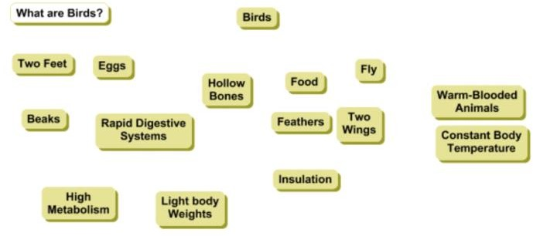

Através da utilização de setas e verbos de ligação, os participantes podem reescrever estes conceitos da seguinte forma:

Utilizando a mesma abordagem, os grupos podem refletir sobre a ligação entre os diferentes conceitos, utilizando

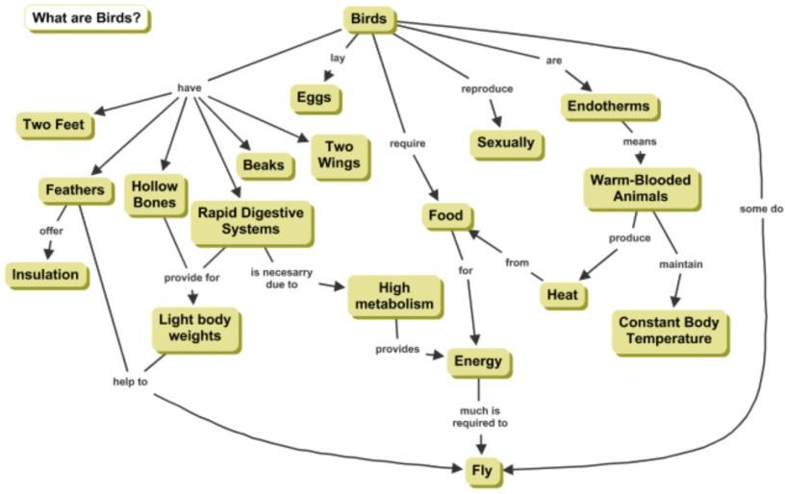

verbos/expressões de ação, e ter uma compreensão mais profunda da sustentabilidade.

Os participantes podem dispor de um máximo de 30 a 45 minutos para cooperar em grupos. São encorajados a torná-lo o mais criativo possível.

No final, cada grupo pode apresentá-lo aos restantes grupos e discuti-lo em conjunto.
Avaliação/ Reflexão da Atividade | - Já alguma vez pensou que todas as suas acções estão tão interligadas?  - Considera que a sustentabilidade é algo imediatamente relacionado apenas com o ambiente? Porquê/porque não?
Materiais necessários | Apresentação dos principais conceitos de mapa-mental Para mais informações: https://cmapcloud.ihmc.us/

